评阅人
老师

实验成绩
成绩


自动化学院本科生实验报告
课 程 实 验 报 告

专业 班级 姓名 谢萌宇 学号 8207241921

预定时间 星期 节次 实际实验时间 星期 节次

地点 台号 授课教师 指导教师

实验名称 实验三、铂电阻及其应用实验
一、实验目的、原理
实验目的
掌握PT100的电阻温度特性、分度表使用及三线制接法；理解非平衡电桥与差动放大电路，建立温度、电阻和输出电压的对应关系，了解铂电阻测温标定过程。
基本原理
基本原理：铂的电阻随温度升高而增大。PT100在0℃时标称电阻为100 Ω，在本实验温区可用下式描述其电阻温度关系：
$$R(t) =R_{0}(1 + At + Bt^{2})$$
式中R(t)、R₀以Ω计，t以℃计，A、B分别以℃⁻¹、℃⁻²计。本次采用与附表一致的A=3.9083×10⁻³、B=−5.775×10⁻⁷。三线制在引线条件接近且测量电路支持补偿时，可减小引线电阻误差。按指导书附件的等效电桥，PT100接入3.3 V供电的非平衡电桥，差分电压经缓冲和放大后送至TP1；两只反馈电阻取10 kΩ时，增益为10。
分度依据说明：指导书正文的A、B系数与附件PT100分度表不一致。本报告温度换算使用附件分度表，在相邻1℃间线性插值；等效电阻计算统一采用与附表相符的A=3.9083×10⁻³℃⁻¹、B=−5.775×10⁻⁷℃⁻²。
二、实验仪器设备及软件
共用设备及软件：传感器实验箱、主控模块、配套计算机、网线与电源线；本地传感器在线实验平台、出厂实验固件及传感器工具。计算机通过网线与主控模块通信，主控模块通过CAN或RS485与传感器模块通信。
本实验设备：三线制PT100、铂电阻传感器模块、温控器；桥路由3.3 V电源、两只2.4 kΩ电阻、100 Ω参考电阻和PT100构成。两只反馈电阻选10 kΩ，对应增益10。
设备编号、仪表具体型号及传感器精度等级：现有原始资料未记录，按实际实验情况补填。
三、实验方案及实现
实验前准备：按实验箱铭牌编号配置计算机IP，连接实验箱、主控模块与本实验传感器模块；在在线平台加载对应出厂固件，核对模块插槽与通信总线。所有传感器及附件均在断电状态下接线。
系统方案与操作步骤
系统方案：温控器提供热源，三线制PT100接入非平衡电桥，将温度导致的电阻变化转换为K1、K2两点的差分电压；两路信号接仪表放大器K3、K4，TP1输出经采集、主控模块和网页仪表形成测温系统。
1. 断电时将温控器置于自动挡，PT100三根引线接模块VIN1、VIN2、GND插孔，测量端插入温控器测温孔；依次开启实验箱、主控模块、铂电阻模块和温控器电源。
2. 进入“铂电阻及其应用实验”并重新加载对应固件。按平台原理图连接PT100、电桥与放大器，选用两只10 kΩ电阻，将TP1连接至仪表，核对增益10。
3. 先将热源设为1℃并等待降至室温，清空记录表。起始温度至少高于室温5℃，在30～80℃范围逐点设定温度，待热源温度和TP1电压稳定后记录。
4. 测量完成后将热源设为20℃，导出原始记录。应用阶段利用电桥换算关系及PT100分度表建立测温关系，经标定后在稳定温度点记录测温显示与热源温度进行验证。
操作注意事项
勿触摸裸露电路元件，避免静电损坏；温度测量须待热源和电压稳定后读数，避免触碰高温部位。设置1℃只为停止加热、促进降温，装置最低仍接近室温。实验结束后先刷新网页再返回目录，正常关闭计算机与各设备电源，将传感器及附件归位。
四、实验数据记录及数据处理
（一）数据来源与处理方法
数据来自《实验数据.xlsx》Sheet1，保留全部原始测点。本实验共11组测点，热源显示温度范围30～80℃。采用含截距的一阶最小二乘拟合，不进行非线性拟合。
$$r_{i}=y_{i}− (ax_{i}+ b)$$
$$RMSE =\sqrt{\frac{\sum_{i=1}^{n}{{r_{i}}^{2}}}{n}}$$
$$δ_{LF}=\frac{max |r_{i}|}{|a| (x_{max}−x_{min})}× 100\%$$
x为热源显示温度T（℃），y为输出电压U（mV）；斜率a的单位为mV/℃，截距b与残差r的单位为mV。n为测点数。非线性δLF的分子为最大绝对残差，分母为拟合直线在已测范围内的输出跨度，两者单位相同。本报告的%FS统一使用此拟合跨度作基准，不代表器件铭牌满量程。
最大绝对残差保留最不利测点的信息，用于计算非线性；RMSE利用全部测点，反映整体偏离程度。R²只说明线性趋势。含截距最小二乘残差的均值接近零，不能用它评价误差大小。
电阻特性拟合时，y、r与拟合跨度均以Ω计，斜率a以Ω/℃计；其他处理方法相同。
（二）原始数据、电阻温度换算与特性拟合
按指导书附件3.3 V电桥、增益10的等效模型反算PT100阻值，再在附表相邻1℃区间内线性插值。
$$V_{K1}=\frac{U}{10}+ 132； R =\frac{2400V_{K1}}{3300 −V_{K1}}$$
U、K1点电压、132及3300均以mV计，2400为桥臂电阻值（Ω），计算所得R以Ω计。以30℃、150 mV为例，K1点电压147 mV，R=111.893435 Ω；在30℃时111.67 Ω和31℃时112.06 Ω之间插值，得到T₀=30.573℃，误差为+0.573℃。
表1 铂电阻原始数据及电阻温度换算结果
热源T  / ℃ | 输出U  / mV | 换算R  / Ω | 换算T₀  / ℃ | 误差e₀  / ℃ | 校正T校  / ℃ | 残差e校  / ℃
30 | 150 | 111.893 | 30.57 | +0.57 | 29.89 | -0.11
35 | 175 | 113.887 | 35.71 | +0.71 | 35.04 | +0.04
40 | 199 | 115.803 | 40.67 | +0.67 | 40.02 | +0.02
45 | 223 | 117.723 | 45.65 | +0.65 | 45.00 | +0.00
50 | 247 | 119.645 | 50.64 | +0.64 | 50.01 | +0.01
55 | 271 | 121.570 | 55.64 | +0.64 | 55.02 | +0.02
60 | 295 | 123.498 | 60.66 | +0.66 | 60.05 | +0.05
65 | 319 | 125.430 | 65.71 | +0.71 | 65.11 | +0.11
70 | 342 | 127.283 | 70.53 | +0.53 | 69.94 | -0.06
75 | 366 | 129.220 | 75.61 | +0.61 | 75.02 | +0.02
80 | 389 | 131.079 | 80.47 | +0.47 | 79.90 | -0.10

$$U = 4.778182 T + 7.745455$$
$$R = 0.383583 T + 100.451302$$
U以mV计，R以Ω计，T以℃计。电压灵敏度4.778182 mV/℃，R²=0.999945561，RMSE=0.557 mV。最大电压偏差位于(30℃，150 mV)，为1.091 mV；拟合输出跨度238.909 mV，δLF=0.457%FS。电阻曲线最大残差0.06535 Ω，δLF=0.341%FS。电阻直线的截距由30～80℃数据外推得到。
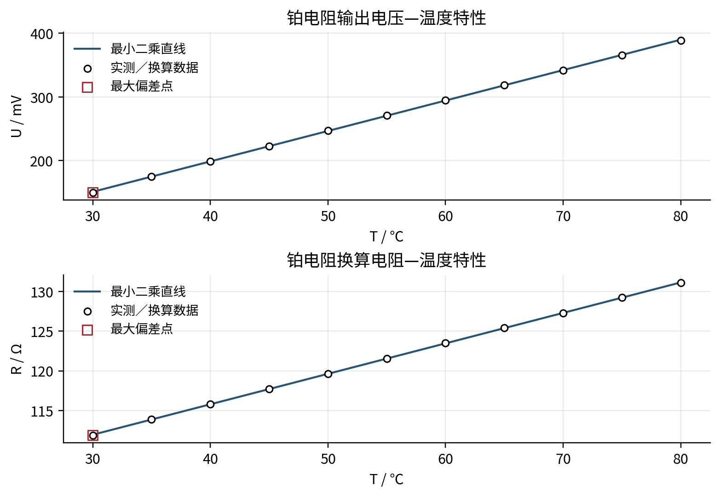
图1 铂电阻的输出电压—温度与换算电阻—温度特性
（三）温度线性校正与误差统计
以理论换算温度T₀为自变量、热源显示温度T为因变量，建立一次校正式。下式输入、输出均以℃计：
$$铂电阻：T_{校}= 1.002171279T_{0}− 0.745834024$$
$$e_{i}=T_{测,i}−T_{参考,i}；b_{e}=\frac{\sum_{i=1}^{n}{e_{i}}}{n}$$
温度误差定义为测温值减热源显示值。用偏倚（平均误差）判断系统性偏移，用RMSE评价整体偏差，用最大绝对误差评价最不利测点，三者均以℃计。
表2 温度理论换算与校正回代误差统计
处理阶段 | 偏倚 / ℃ | RMSE / ℃ | 最大绝对误差 / ℃
未校正 | +0.625 | 0.629 | 0.710
校正回代 | 0.000 | 0.061 | 0.107

逐点留出一个测点，用其余10点重新拟合校正式并预测留出点。11次预测的RMSE为0.082℃，最大绝对误差为0.157℃。留一预测属于本批数据内部检验。
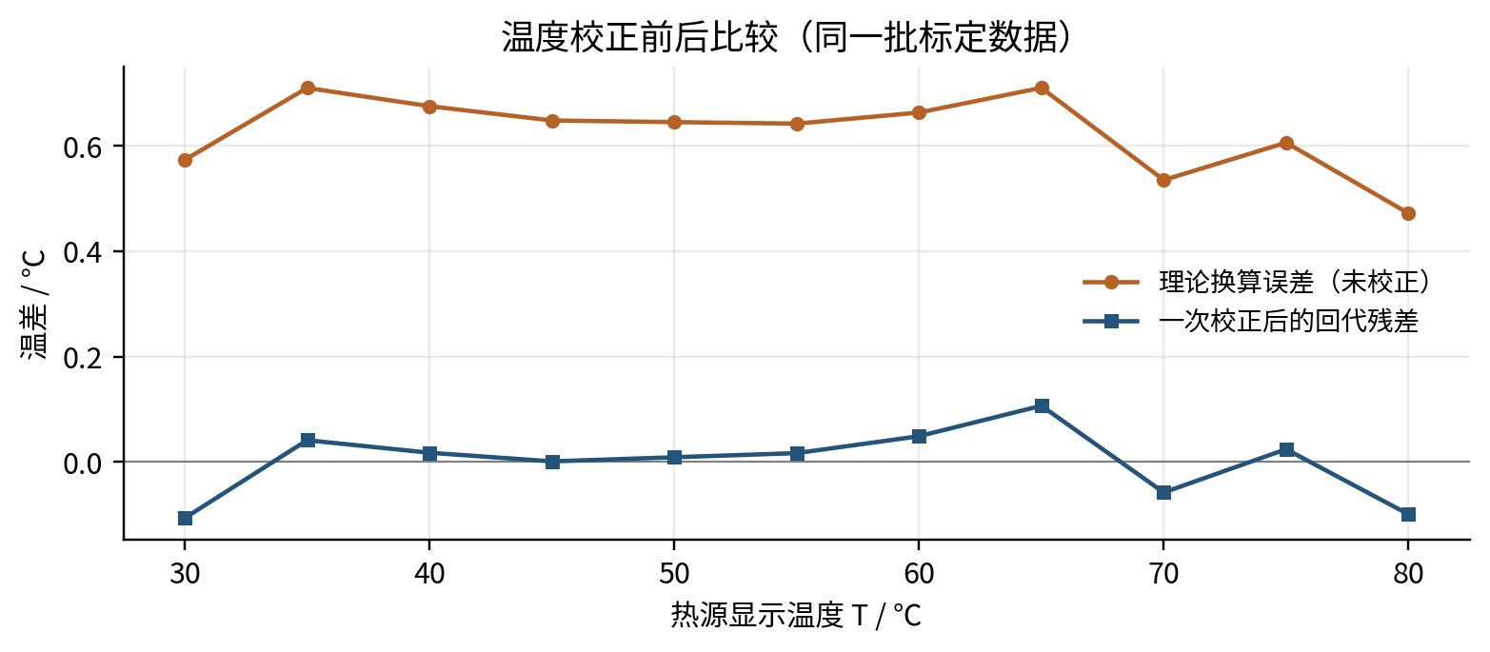
图2 理论换算误差与一次校正后的回代残差
表1的校正温度与表2的回代统计均使用同一批标定数据，不能视为独立验证精度。现有资料未提供未参与标定的测点及平台校正后实测记录，应用效果仍需补测。
（四）计算程序与复核
下列MATLAB核心程序列出本实验数据输入与一次最小二乘拟合。先按附件电桥模型计算R，再按附表相邻1℃的阻值插值求T₀；数值已以独立Python程序复核。
% 电桥反算（U单位mV，R单位Ω）
% R = 2400*(U/10+132)./(3300-U/10-132);
% 数据输入：T为℃，U为mV，与表1对应
T = (30:5:80)';
U = [150 175 199 223 247 271 295 319 342 366 389]';
% T0为理论换算的未舍入结果（℃）
T0 = [30.5729098051 35.7094478288 40.6748278775 ...
45.6477063113 50.6446292616 55.6416681157 ...
60.6627859953 65.7096678912 70.5346594516 ...
75.6056766269 80.471642258]';
% 一次最小二乘拟合，保留截距
p = polyfit(T,U,1);
r = U-polyval(p,T);
span = abs(p(1))*(max(T)-min(T));
RMSE = sqrt(mean(r.^2));
maxDev = max(abs(r));
deltaLF = 100*maxDev/span;
R2 = 1-sum(r.^2)/sum((U-mean(U)).^2);
% 按列显示：斜率、截距、RMSE、最大偏差、非线性、R²
disp([p RMSE maxDev deltaLF R2]);
pc = polyfit(T0,T,1);
ec = polyval(pc,T0)-T;
pred = zeros(size(T));
for i = 1:numel(T)
use = true(size(T)); use(i) = false;
pi = polyfit(T0(use),T(use),1);
pred(i) = polyval(pi,T0(i));
end
rmseCV = sqrt(mean((pred-T).^2));
% 拟合结果：a=4.778181818，b=7.745454545
% deltaLF=0.456621 %FS
% 校正回代RMSE=0.061236 ℃
% 留一预测RMSE=0.081599 ℃
原始电压保留整数mV；阻值换算与拟合使用双精度，表中阻值保留三位小数、温度及误差保留两位小数。
五、实验结论探讨、误差因素分析及改进、思考题
（一）实验结果与结论
在30～80℃已测范围内，铂电阻系统电压输出近似线性，灵敏度4.778182 mV/℃，非线性0.457%FS；换算电阻曲线非线性为0.341%FS。相对热源显示温度，未校正温度偏倚为+0.625℃、RMSE为0.629℃。
一次温度校正后，标定数据回代RMSE降至0.061℃，最大绝对误差为0.107℃；留一预测RMSE为0.082℃。校正主要减小系统性正偏；独立测温效果仍需补测。
（二）误差统计的适用范围
最大绝对残差用于非线性评价，RMSE用于衡量整体偏离；温度偏倚用于判断系统性正偏或负偏。本次没有单点重复测量、卸载回程及参考仪器校准资料，尚不能评定重复性、迟滞和完整合成不确定度。回归残差同时含模型偏离和测量误差，不能直接当作传感器重复性。
（三）误差因素与改进
换算误差为+0.47～+0.71℃，共同正偏较明显。应核查3.3 V供桥电压、100 Ω与2.4 kΩ桥臂阻值及实际增益，并检查引线不等、接触电阻和自热。测量时统一探头插入深度，待热平衡后读数，再用实测电路参数换算和校正。
应用验证时另选未参与标定的温度点，保持原有接线与增益，测量实际平台显示温度并记录误差。
（四）思考题
三.1题 三线制PT100接法及用意
PT100一端接L1，另一端接L2、L3；按模块端子标注，L1接VIN1、L2接GND、L3接VIN2，外部接线见图3。同端引线宜用通断或阻值检查确认。三线制使相近的引线电阻进入可相减的测量路径，减小引线误差；其成立条件是引线材质、长度、截面和温度接近，且电路支持相应补偿。
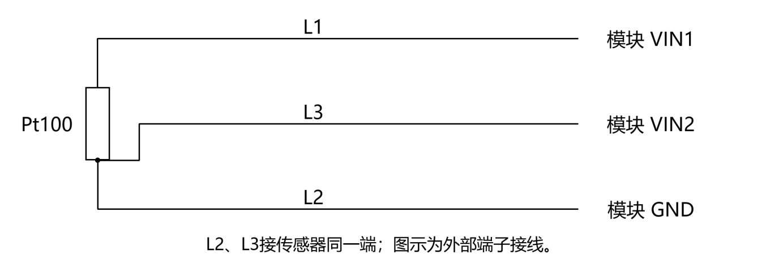
图3 三线制PT100与模块的外部端子接线
两线制会把引线电阻计入被测电阻。以约0.385 Ω/℃估算，1 Ω附加电阻可造成约2.6℃偏差。三线制仍可能存在引线失配与离开平衡点后的残余误差，更高精度可采用四线制。指导书图4的内部示意与附件等效模型存在出入，本报告外部端子命名按图4整理，数值反算统一采用附件公式；实物接线与补偿效果应核对模块说明。
三.2题 铂电阻信号调理原理
按附件等效模型，PT100与2.4 kΩ构成测量分压支路，100 Ω与另一只2.4 kΩ构成参考支路。理想0℃时两路均为132 mV，电桥平衡；升温使PT100阻值和K1电压增加，产生差分电压。两个电压跟随器减小后级负载作用，末级按增益10放大差值后输出TP1。采集电压后反算电阻，再查PT100分度表插值求温度，计算关系见第四部分。
三.3题 未校正温度的硬件误差来源
包括PT100零度阻值和分度特性偏差；引线电阻不匹配、接触电阻和温度不一致；桥臂电阻误差与温漂；3.3 V激励偏差；运放失调、漂移、共模抑制不足和增益误差；ADC参考、量化及噪声。探头自热、热源梯度和未充分热平衡也会引起温差。按本桥路，激励电流约1.3 mA，自热功率约0.2 mW，温升还取决于散热条件。应先用实测电压、电阻和增益换算，再做标定。
三.4题 校正前后Ω-T曲线及非线性
图4中的原始反算电阻R与校正后等效电阻均以同一热源温度为横轴。等效值由第四部分的一次校正温度T校代入标准关系得到，物理电阻并未因校正改变：
$$R_{eq}= 100(1 + 3.9083×{10}^{−3}T_{校}− 5.775×{10}^{−7}{T_{校}}^{2})$$
等效电阻以Ω计，T校以℃计。分别以各自最小二乘直线为基准，校正前最大残差0.065347 Ω、跨度19.179133 Ω，δLF=0.341%FS；校正后等效值最大残差0.062967 Ω、跨度19.223796 Ω，δLF=0.328%FS。两者最大偏差均位于30℃点。一次校正主要减小温度正偏，非线性指标只略有变化；温度回代与留一预测统计见表2及其后说明。
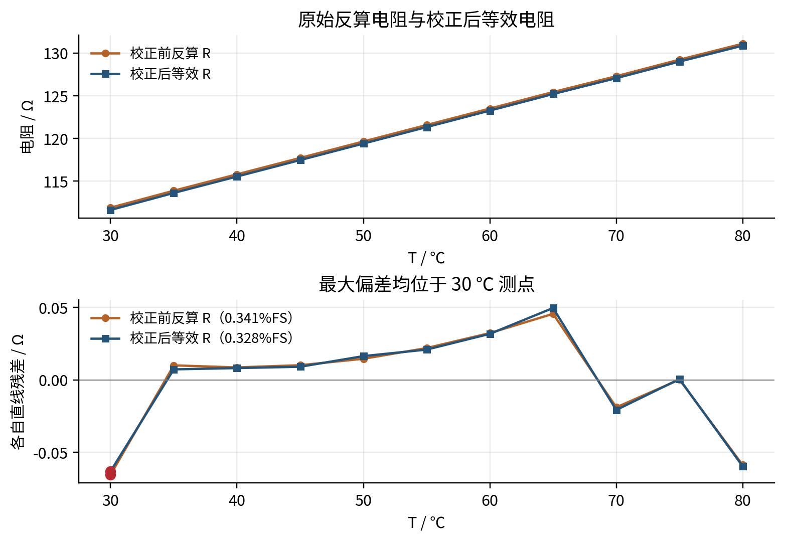
图4 铂电阻校正前后等效Ω-T曲线与各自直线残差
除标定外，可匹配三根引线或改用四线制，采用精密低温漂桥臂和放大电阻，校准零点、激励与增益，使用比率式采集，减小或间歇施加激励以控制自热，并改善探头热接触。查分度表或标准函数可处理固有曲率；滤波主要改善噪声。
三.5题 PT100与PT1000的区别
二者0℃标称电阻分别为100 Ω、1000 Ω，同一分度标准下归一化温度系数相同；常用温区电阻变化率约为0.385 Ω/℃、3.85 Ω/℃。相同绝对引线电阻造成的PT1000温差约为PT100的1/10。相同电流下，PT1000信号电压变化约大10倍，自热功率也约大10倍，通常需降低激励电流。准确度由等级、封装和测量电路共同决定；更换为PT1000时须调整桥臂、激励及换算参数。
（五）资料来源
[1]《传感器实验指导书(V8) -中南-261011 -铂电阻-热电偶-压力-学生.docx》对应实验章节及附件。
[2]《实验数据.xlsx》，Sheet1；《实验报告格式.docx》；《第一次实验报告_排版优化版.docx》。

